Dokumentation LB1 – Vagrant

Inhalt

Kommentare zum Vagrantfile 2

Erstkonfiguration 2

Testen 3

MySQL 3

Apache 5

# Kommentare zum Vagrantfile

Verwendet wurde die ubuntu/trusty64-Box.  


Dieses Port-Forwarding ist für die spätere Verbindung mit SQLyog vom Host aus.  


Die feste IP wurde ebenfalls zu diesem Zweck gesetzt  


Dieser Folder wurde verbunden um einerseits das Verbinden zu testen und üben und andererseits zum Testen des Apache Webservers.  


Hier nun die Konfiguration in der Box über das Vagrantfile soweit wie ich es zum funktionieren brachte  
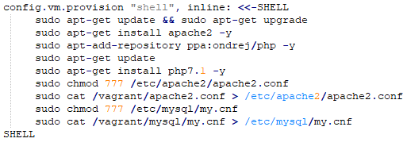

# Erstkonfiguration

Anfänglich habe ich alles nur in der bereits laufenden Box konfiguriert mit der Idee, dass ich dann später die ausgeführten Befehle direkt über das Vagrantfile ausführen könne. Das ging auch soweit gut, bis ich dann versuchte, das apache2.conf-file zu editieren. Ich bin mir sicher, dass das über die Shell im Vagrantfile geht, ich weiss aber nicht wie. Also habe ich einfach das bereits konfigurierte File aus der Box kopiert und bei einer Neuinstallation das neue File mit dem Vorkonfiguriertem überschrieben. Im File wurde eine Zeile mit folgendem Inhalt eingefügt: ServerName localhost. Nötig war diese Änderung nur, um einen Fehler bezüglich Namen des Servers zu vermeinden. Vorgängig musste ich noch die Rechte anpassen, diese sind jetzt alles andere als sicher, da das Ganze aber in einer nicht produktiven Umgebung ist, sehe ich das nicht als Problem an. Säuberer wäre es, wenn ich entweder die Rechte wieder zurückgesetzt hätte oder einfach den User vagrant den Besitzer des Files gemacht hätte.  
Die Installation von MySQL konnte ich auch nicht direkt über das Vagrantfile machen. Auch ein Workaround ist mir nicht bekannt. Das my.cnf-file, in welchem ich die Zeilen skip-external-locking und bind adress 0.0.0.0 auskommentiert habe, konnte ich zwar wieder ersetzen, der Installation konnte ich aber nicht die nötigen Parameter mitgeben.  
Einen kurzen beschreib was ich in der MySQL-Shell gemacht habe:

- Ein neuer User 'user' mit dem Passwort 'password' wurde erstellt:  
 create user 'user'@'%' identified by 'password';

- Alle Rechte wurden dem User erteilt:  
 grant all privileges on *.* to 'user'@'%' with grant option;

- Die Rechte wurden aktualisiert:  
 flush privileges;

Anschliessend wurde noch Apache und MySQL neugestartet.  


# Testen

## MySQL

Via SQLyog wurde die Funktionalität von MySQL mit folgender Konfiguration getestet  
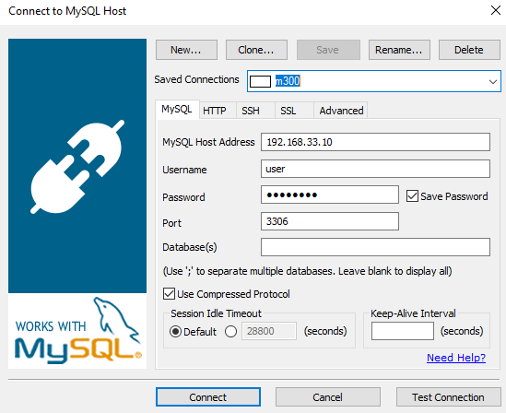

Anschliessend wurde eine neue Datenbank erstellt und kontrolliert, ob diese auch in der Box erscheint  
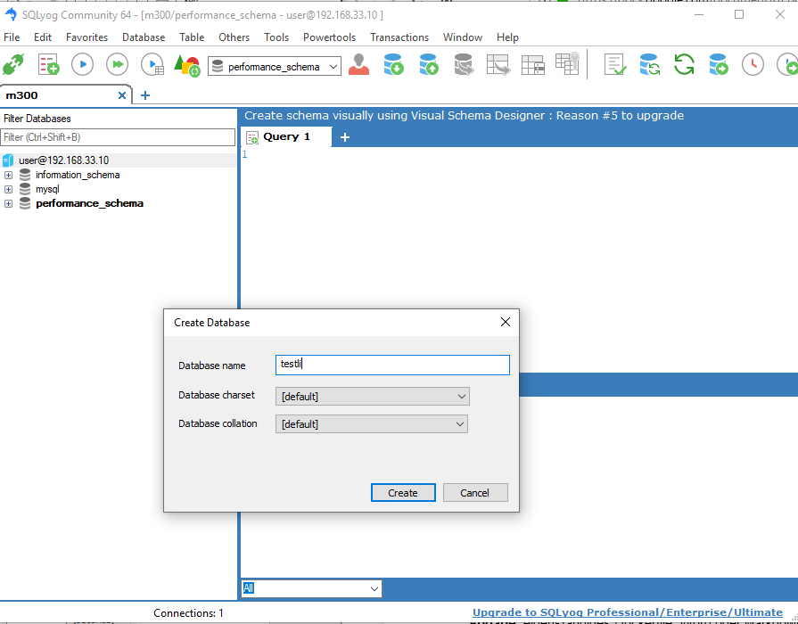

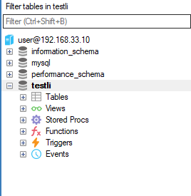

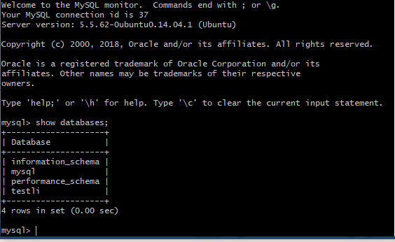

## Apache

Zum Testen des Webservers habe ich das /var/www/html-Verzeichnis über synced_folder mit zwei leeren Dateien, connect.php und test.php, befüllt. Über die feste IP konnte ich auch das erwartete Ergebnis sehen.  
